四川中衡检测技术有限
报告书信息网上公示内容填报表 ZLJL/43-01
报告书名称 | 成都新路恒环保新材料有限公司定期检测
用人单位名称 | 成都新路恒环保新材料有限公司 |  | 联系人 | 李庆彬
用人单位地址 | 川省成都市金堂县淮口镇节能大道99号
技术服务项目组成员 | 叶晨文、林瑞英
现场调查人员 | 叶晨文、林瑞英 | 现场调查时间及照片 | 2023.3.17 | 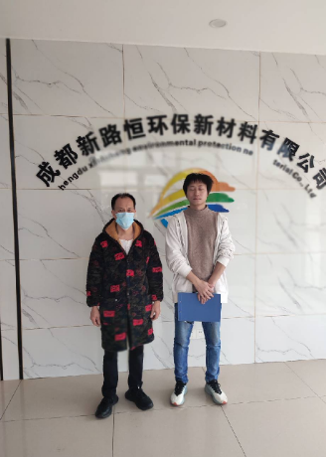
现场采样人员 | 叶晨文、林瑞英 | 现场采样时间及照片 | 2023.3.21 | 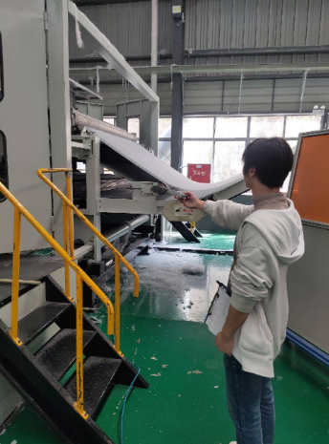
现场检测人员 | 叶晨文、林瑞英 | 现场检测时间及照片 | 2023.3.21
用人单位陪同人员 | 李庆彬

